POPIS DODATNOG OBRAZOVNOG MATERIJALA ZA 1. RAZRED PŠ BRIST :

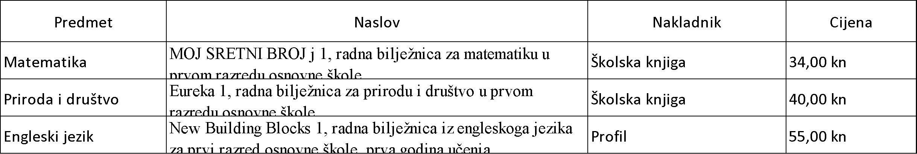

Potrebno je kupiti Likovnu mapu, a za učenike koji će pohađati izbornu nastavu VJERONAUK/INFORMATIKA potrebno je nabaviti (ovisno o izabranom predmetu):

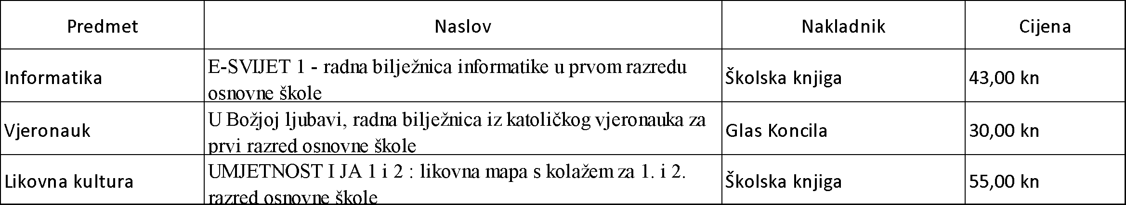

Poštovani roditelji,
udžbenike za iduću školsku godinu Vaše će dijete dobiti u školi od sredstava Ministarstva znanosti i obrazovanja.
Gore navedene radne materijale nabavljate Vi, do početka nove školske godine. Za nabavu radnih materijala potrebna nam je Vaša suglasnost jer iznos prelazi 111,06 kn kn (prema Zakonu o udžbenicima i drugim obrazovnim materijalima za OŠ). Molimo potpišite suglasnost kojom prihvaćate obvezu nabave radnih materijala i vratite je razredniku.
IME I PREZIME RODITELJA: ______________________ POTPIS RODITELJA: _____________________

